Google перекладач текстових документів веб-сайту
У веб-браузері перейдіть до:
https://translate.google.com/
переклад тексту:
позначте десь текст міткою та натисніть CTRL+C
клацніть у лівому вікні та вставте текст за допомогою клавіш CRL+V
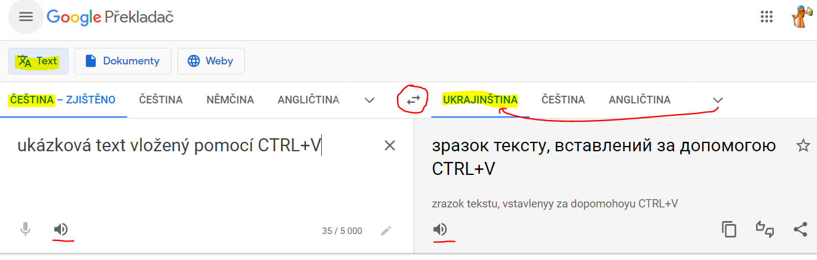
Вам потрібно додати українську, натиснувши стрілку праворуч
Тексти також можна читати + спікери
Ви також можете перекласти в зворотному напрямку, подивіться, клацніть подвійну стрілку посередині

Переклад документа з комп'ютера:
Вам потрібно додати українську, натиснувши стрілку праворуч
Відкрийте комп'ютер , натиснувши на і знайдіть на диску потрібний файл, виберіть його та підтвердіть Відкрити
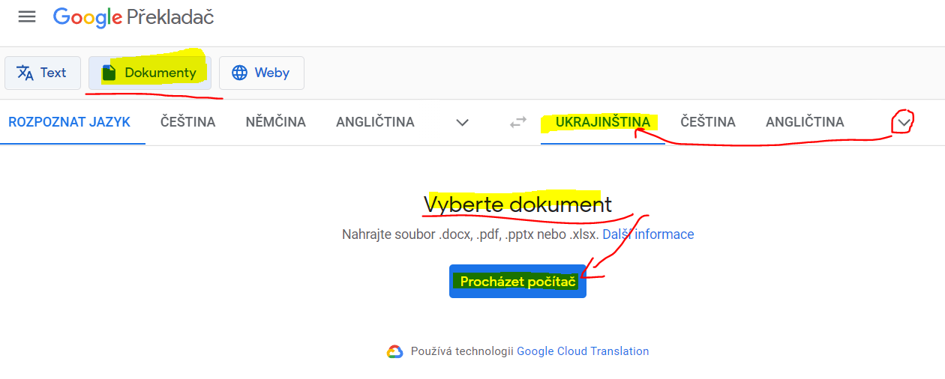
Ви бачите файл і клацаєте по ньому кнопкою.
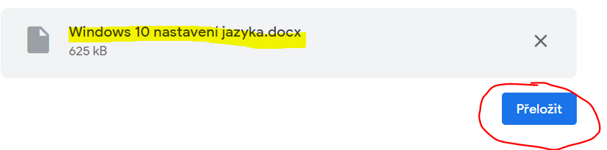
З’явиться кнопка
Клацніть на ньому, і перекладений файл буде завантажено на ваш комп’ютер – ймовірно, у вашу папку завантажень
Там ви можете відкрити його та прочитати…

Переклад будь-якого сайту:

Виберіть вкладку Сайти
Використовуйте CTRL+C, щоб скопіювати веб-адресу будь-якого чеського веб-сайту в Інтернеті , і використовуйте CTRL+V, щоб вставити її у веб-вікно
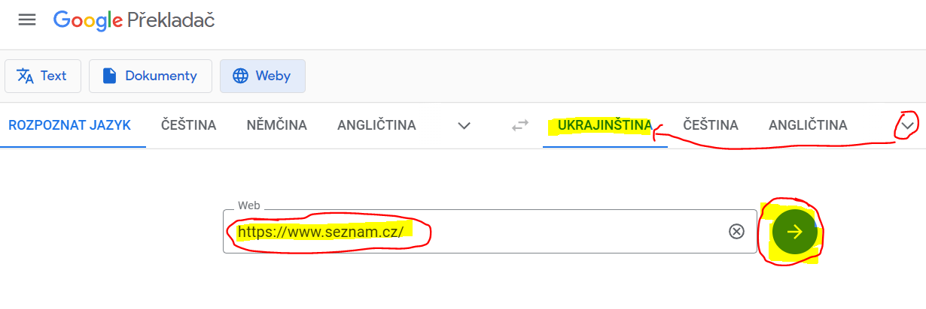
Потім натисніть стрілку, і відкриється перекладений веб-сайт…
